Меню по СанПиНу 2.3\2.4.3590-20
Приготавливаемых блюд
Возрастная категория 7-11 лет

Прием пищи | Наименование блюда | Вес блюда | Пищевые вещества |  |  | Энергетическая ценность | № рецептуры
 |  |  | Белки | Жиры | Углеводы
Неделя 1  День 2 | 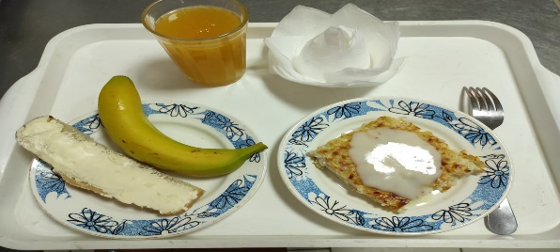
Горячий  завтрак | Бутерброд с маслом | 40 | 2,36 | 7,49 | 14,89 | 136 | 1
 | Лапшевник с творогом и молочным соусом | 180 | 13,91 | 14,32 | 34,18 | 291 | 208/327
 | Кисель из кураги ( с добавлением витамина С) | 180 | 0,8 | 0,05 | 29,48 | 139,14 | 355
 | Фрукты | 100 | 0,4 | 0,4 | 9,8 | 47 | 338
Итого за день |  |  | 17,47 | 22,26 | 88,35 | 613,14

